注册

流程
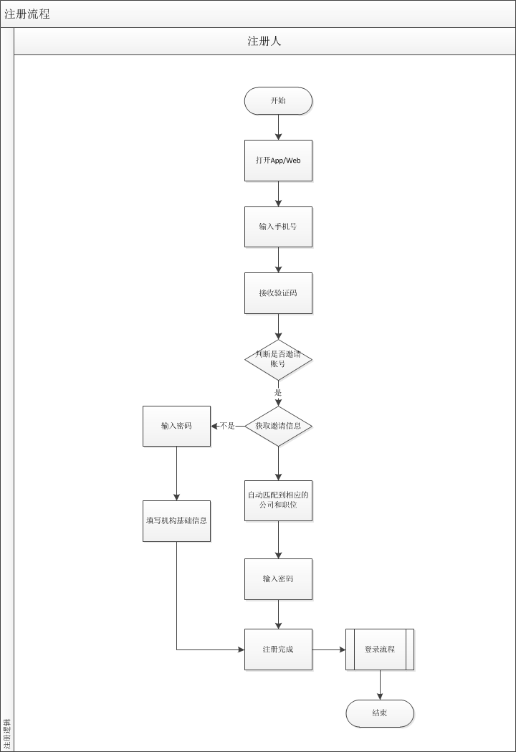

定义： 账号只允许输入手机号码
密码不能够超过100个字符，验证大小写
只接受收到邀请的手机号码注册
邀请账号注册成功之后，则不可再次注册
注册遵循开放原则，没有收到邀请的维保人员也可以进行注册
当用户注册成功后，在客服平台展现该数据，为客服或者市场人员进行跟踪做好
预留数据。

入口： 登录界面

错误信息：请正确输入手机号码（前端验证）
密码不能超过100个字符，不能小于6个字符
您输入的手机号码没有收到邀请无法注册
您输入的验证码有误，请检查重试
两次填写的密码不一致
该号码已注册

操作界面：
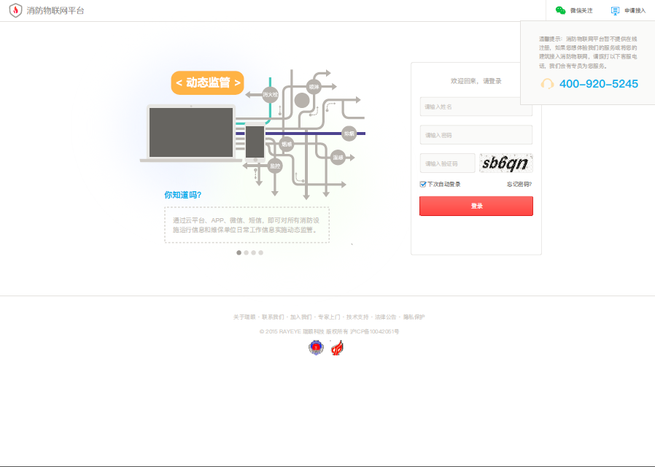
注册的时候手机验证码的重新发送时间为60S ，60S之后可再次获取，重新获取后，则从新生成新的验证码，每次获取的验证码有效期限为5分钟。密码6-100个字符，区分大小写，不限制特殊字符，空格均允许。

被邀请用户
当邀请用户注册后，则自动匹配用户邀请信息对用户进行姓名、角色、权限、项目、数据初始化，注册成功后为机构普通人员。

非邀请用户
如果当前注册的账号，为非邀请账户，则需要进行机构信息完善后方可注册成功，注册成功后为维保机构管理人员。

验证码
参见：《短信需求文档.doc》

页面跳转:当注册账号注册成功后，自动跳转到首页。

登录

流程
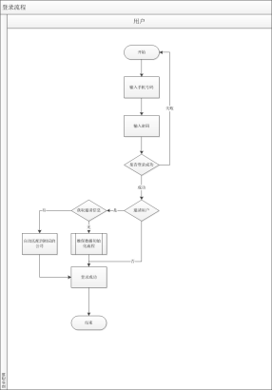
定义： 账号只允许输入手机号码。
密码不能够超过100个字符，验证大小写。
入口： web打开后，输入账号密码，点击登录按钮。
错误信息：您输入的手机号码有误（前端验证）。
密码不能超过100个字符。
账号或密码错误。
您的手机号码还未注册。
界面操作：
页面跳转： 首页

首页

流程： 无
定义： 首页为登陆后默认展现的数据
首页加载不可出现白屏现象
每个模块的加载不可超过5秒
入口： 登录，注册
错误信息： 待定
界面操作：
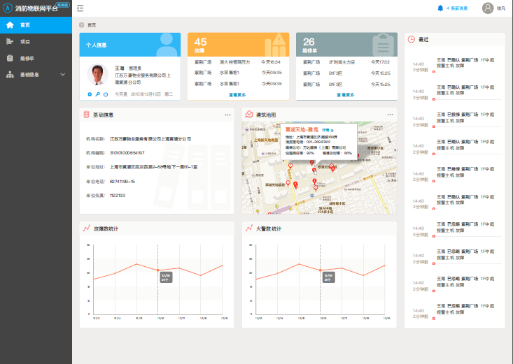
界面说明
消息
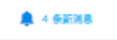该处展现未读消息总数
消息列表明确标识已读、未读消息
消息类型为：火警、故障、通知
该消息列表以时间倒序排序
字段
未读消息总数
消息标题
收到消息时间
操作
点击在该图表下方展现消息列表
点击选中一条消息
故障消息：进入该条消息对应的故障详情页面
维修单消息：进入该条消息对应的维修单详情页面
通知消息：进入该条消息对应的通知详情页面
点击“查看更多”进入到消息列表（参见：消息需求文档）

个人信息
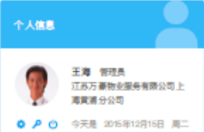
字段
姓名（人员管理模块中已经明确不可超过4个汉子长度）
角色（人员管理模块中已经明确每个人员只可有一个角色）
该账号所属物业机构
当前时间
操作
设置（跳转到个人设置页面，具体参见：个人设置需求）
修改密码（进入到修改密码界面）
注销（提示：是否确认退出？）

故障消息
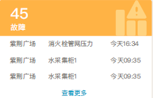
界面说明
首页中该列表只展现3个故障消息
该列表中时间为倒序，最新的时间在最前
该列表不用自动刷新
字段
故障总数（所有建筑物的所有故障数量）
建筑物名称（目前支持多个建筑物的情况下，对每个故障属于哪个建筑物有明确的标识）
点位描述
时间（故障最后一次发生的时间）
操作
点击故障总数，跳转到故障列表
点击一行故障数据，自动跳转至故障详情页面
维修单消息
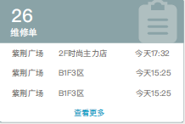
界面说明
首页中该列表只展现3个维修消息
该列表中时间为倒序，最新的时间在最前
该列表不用自动刷新
字段
维修消息总数（所有建筑物的所有需要维修数量）
建筑物名称（目前支持多个建筑物的情况下，对每个故障属于哪个建筑物有明确的标识）
点位描述
时间（维修发起的最后一次发生的时间）
操作
点击维修消息总数，跳转到维修单列表
点击一行维修消息数据，自动跳转至维修单详情页面

基础信息
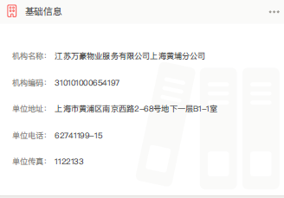
界面说明
无
字段
机构名称
机构编码
单位地址
单位电话
单位传真
操作
点击“…”跳转到 “基础信息”菜单栏的“机构信息”菜单。

建筑地图

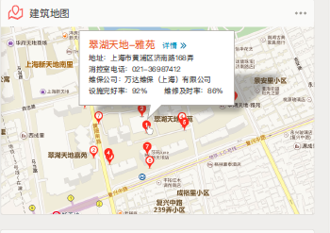
界面说明
该界面地图展现的所有标记，为该账号所负责的所有建筑物，领导角色展现该机构下的所有建筑。
地图默认为上海市为地图中心点
字段
建筑物名称（详情》）
地址
消控室电话
维保公司
设施完好率
维修及时率
操作
点击地图上一个点位，展现出建筑物描述气泡。
点击气泡中得的“详情》”跳转到建筑物详情页面

最近
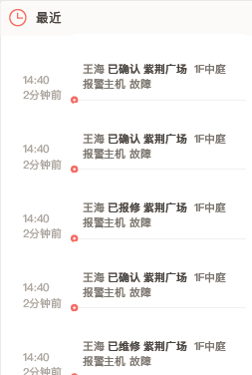
界面说明
当该物业公司任何人进行火警、故障的流程节点变更时，则会对其操作进行记录
这里展现的是自己所负责的建筑物的火警或者故障某一个人对其进行了流程节点变更的记录
该记录是可点击的超链接，当点击超链接时，则可以进入到该故障或者火警的详情
该记录不需要自动刷新
该列表只展现10条最近操作数据
字段
时间
姓名
操作
建筑物名称
点位描述
故障类型
操作
当鼠标移动到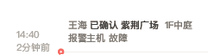该字段上，点击则跳入到该故障或者火警的详情页面

故障数统计
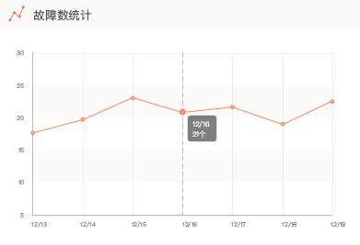
界面说明
以天为单位进行统计故障数量的统计
该统计为统计该登陆账号负责的所有建筑物的所有故障总数
该数量为实时统计数量
该图标不需要自动刷新
默认只统计最近5天
字段
故障总数
操作
鼠标移动到对应的天数，展现当天的统计故障总数

火警统计
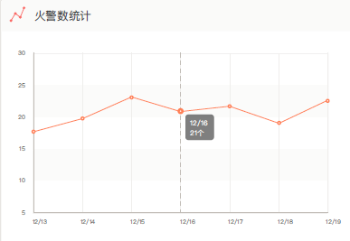
界面说明
以天为单位进行统计火警数量的统计
该统计为统计该登陆账号负责的所有建筑物的所有火警总数
该数量为实时统计数量
该图标不需要自动刷新
默认只统计最近5天
字段
火警总数
操作
鼠标移动到对应的天数，展现当天的统计火警总数

项目

项目列表
定义 维保公司认为一个建筑则是一个项目，因此，此处定义为项目，实则与物联网平台的建筑物属于同一概念
项目列表中能够看到的项目数据，属于自己机构所负责维保的所有建筑
入口
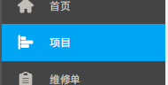
错误信息： 待定
界面操作：
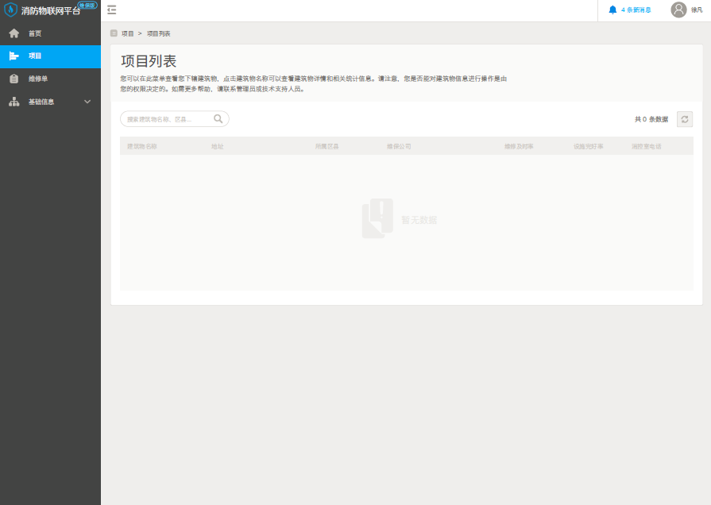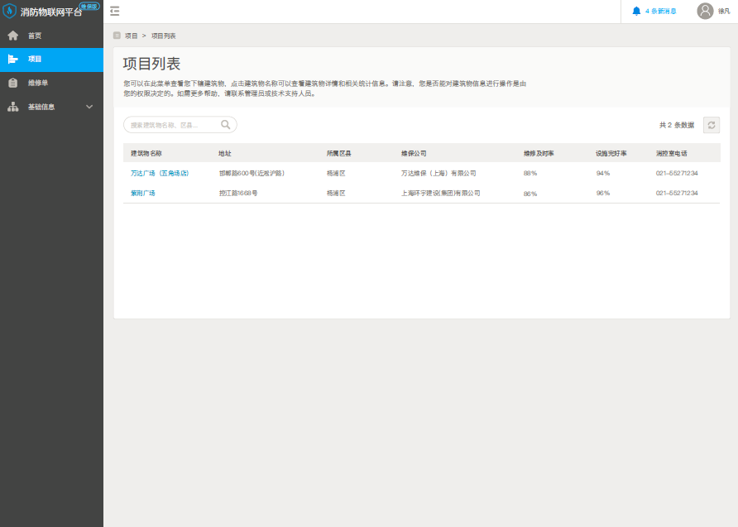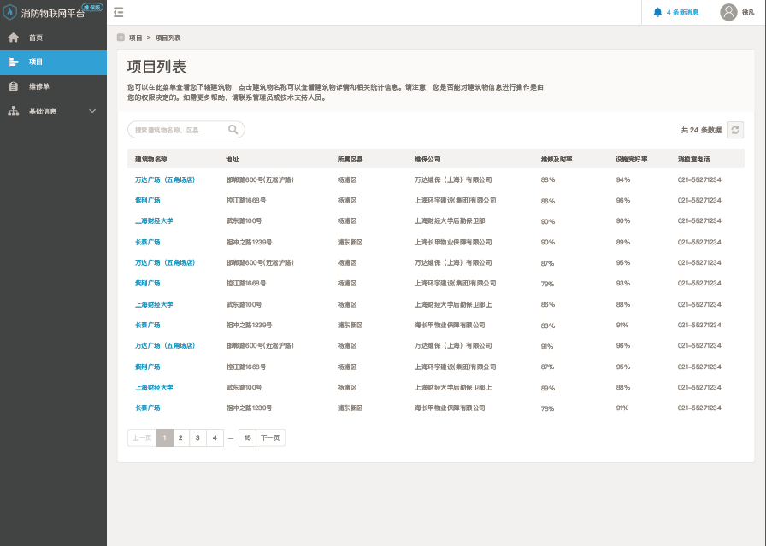
界面说明
建筑物列表展现为该登陆账户所有负责的建筑物
字段
项目类型
项目名称
项目地址
所属区域
项目综合评分
操作
点击该列表切换到建筑物卡片视图（建筑物详情）
点击
跳转至相关项目详情
页面跳转： 项目详情

项目详情

流程： 无
定义; 该详情展现以独立页面的方式进行展现，与物业web建筑模块展现及操作方式一致
入口： 项目列表
错误信息： 待定
界面操作：
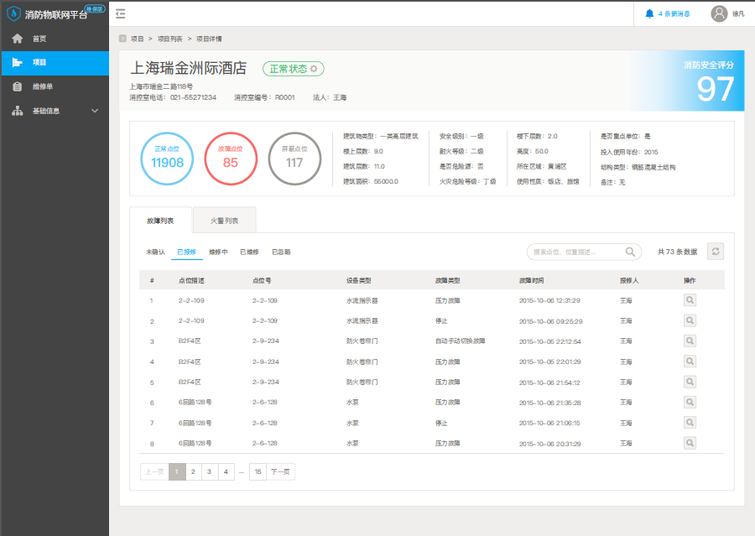

界面说明
建筑物的状态定义：正常状态、维保状态
字段
消防安全评分
建筑物名称
建筑物状态
建筑物地址
消控室电话
消控室编号
正常点位总数
故障点位总数
屏蔽点位总数
建筑物类型总数
楼上层数
楼下层数
建筑面积
安全级别
耐火等级
是否危险源
火灾危险等级
高度
所在区域
使用性质
是否重点单位
投入使用年份
结构类型
备注
法人代表

操作
点击“故障列表”展现故障列表（参见：故障列表）
点击“火灾列表”展现火灾列表（参见：火灾列表）
点击”正常状态/维保状态”进行状态调节
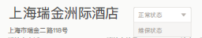
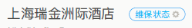

故障列表
流程： 故障处理流程
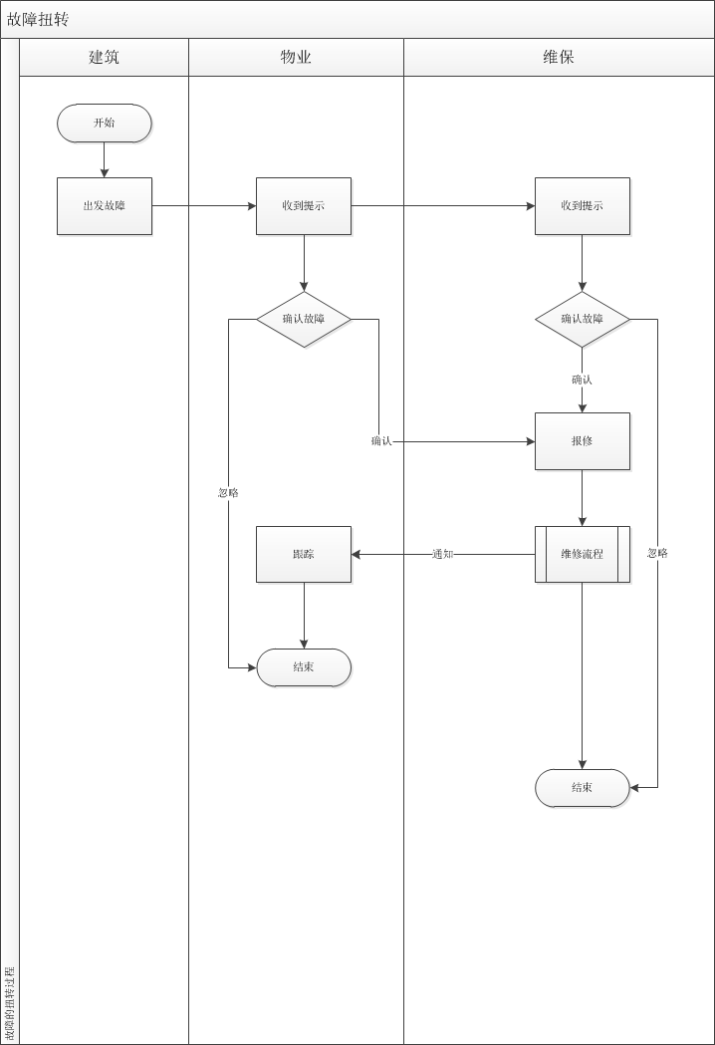

定义： 只能够根据单个项目查看故障列表
故障有5个状态：未确认、已确认、维修中、已维修、已忽略
故障列表默认按照故障时间排序
入口： 项目详情 首页故障总数
错误信息： 待定
界面操作：
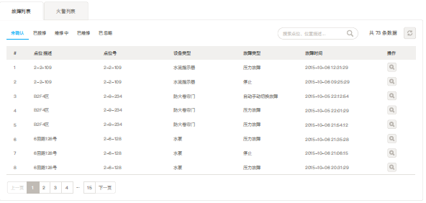

界面说明
该列表展现自己所负责建筑物的故障点位
该列表入口：项目详情
字段
点位描述
点位号
设备类型
故障类型
故障时间
操作
未确认
点击跳转到该故障的详情页面
已报修
同上
维修中
同上
已维修
同上
已忽略
同上
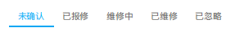点击该处，列表切换不同状态的故障。

故障状态定义
未确认、已报修、维修中、已维修、已忽略
故障生命周期
发生-》未确认-》已报修-》维修中-》已维修-》完成
发生-》未确认-》已忽略
页面跳转： 故障详情

故障详情：
定义：
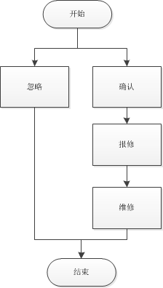
故障包括以下部分：
- 报警主机的故障信息
- 水采集柜的故障、没电、手动信息
- 无线压力表的水压超过上限和低于下限报警
具体故障类型参见用户传输装置协议解析说明

入口：项目详情故障列表;首页故障标签故障数据;消息中心;最近操作信息.

事件触发：故障的属性包括其发生的点位、第一次发生时间、最近一次更新时间、故障的等
级。
在收到第一次故障时，发起故障流程，初始故障状态为未确认。
一旦发起故障流程，在流程期间，收到的所有该点位的故障都不再重复通知或提
醒，只更新故障属性中的最近一次更新时间。
处理流程：
故障的处理流程按照先后顺序分为以下几个状态：
- 未确认：等待用户进行故障确认，并描述故障内容。
- 无需处理：指无需用户进行确认处理，由系统自动标识的故障。包括处于建筑物处于维保状态时发生的故障，参见10.1；或者自动修复的故障，参见10.2。但系统须备注无需处理的原因。
- 已忽略：用户确认无需进行处理，但须标注原因，例如“楼层停电”。
- 已报修：用户确认需要进行维修，并报修给维保公司。
- 已修复：用户确认已经完成故障修复，同时描述处理方式。（暂时不在线上实现零配件更换流程）
处理周期：
- 一级故障：在收到故障后48小时内进行确认，确认后15天内完成维修。
- 二级故障：在收到故障后24小时内进行确认，确认后10天内完成维修。
- 三级故障：在收到故障后12小时内进行确认，确认后5天内完成维修。
- 四级故障：在收到故障后6小时内进行确认，确认后3天内完成维修。

故障等级升级机制：
对于除四级故障之外的每一个级别故障，一旦发生确认超时或者维修超时，则自动升级到高一个等级的故障，直至四级故障为止。

完成升级的故障，其确认时间和维修时间按新等级的要求从0开始，重新计算。

故障通知

按用户角色区分：

故障等级  人员 | 四级 | 三级 | 二级 | 一级
业主（法人） | 通知
物业领导 | 通知
物业经理 | 通知 | 通知
安全主管 | 通知 | 通知 | 通知
维保人员 | 通知 | 通知 | 通知 | 通知
普通物业 | 通知 | 通知 | 通知 | 通知

按推送渠道区分：（* 指晚上9点到早上7点之间延迟发送，可自定义）

故障等级  通知方式 | 四级 | 三级 | 二级 | 一级
APP | √ | √ | √ | √
平台 | √ | √ | √ | √
短信 | √ | √ | √ * | √ *
语音电话 | × | × | × | ×

短信内容参考 短信需求文档 v2.2.0
故障详情页界面操作:
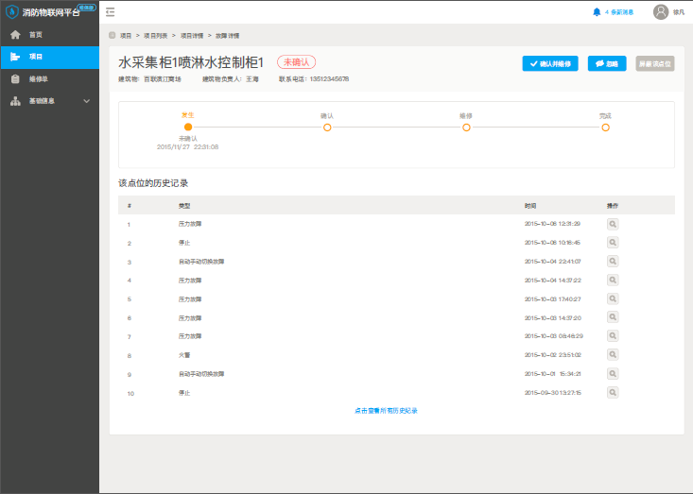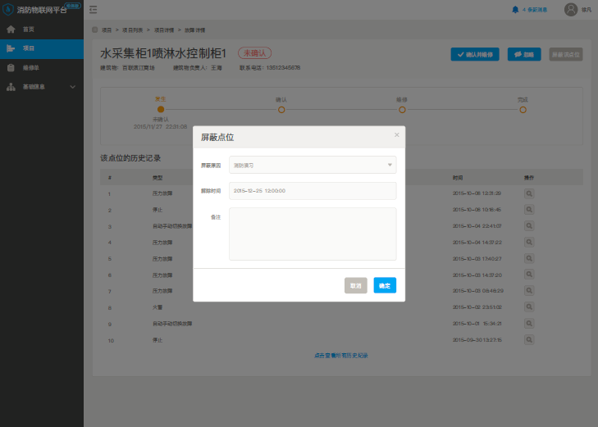
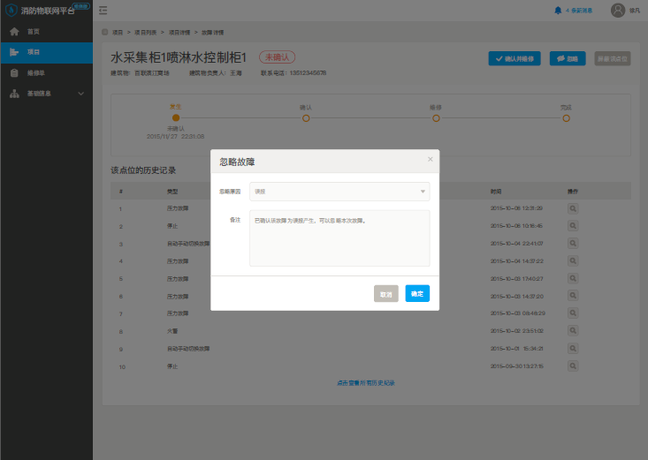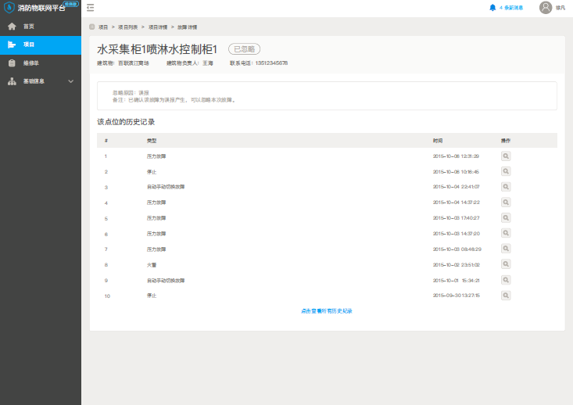
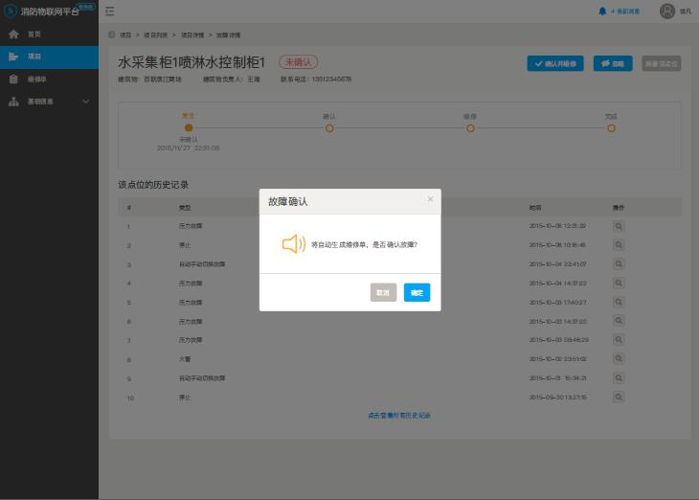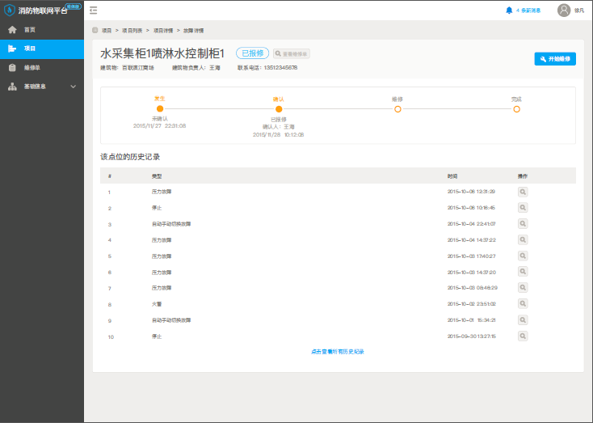
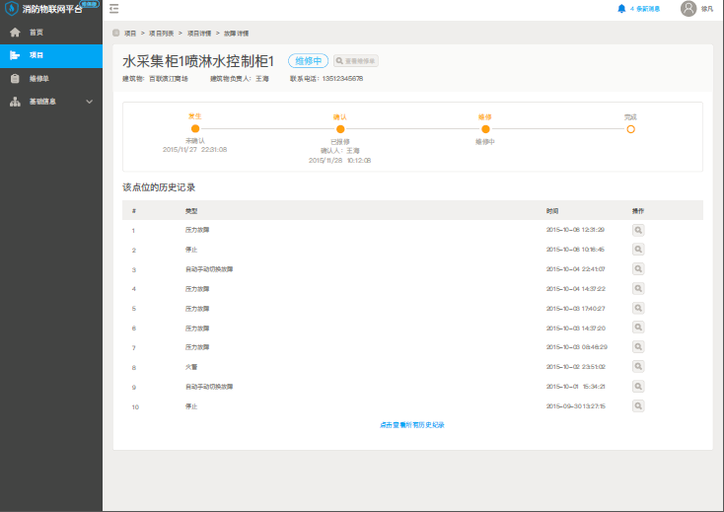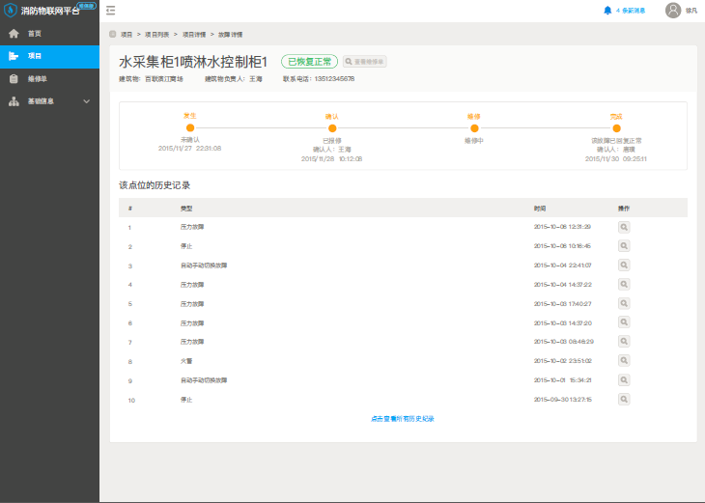
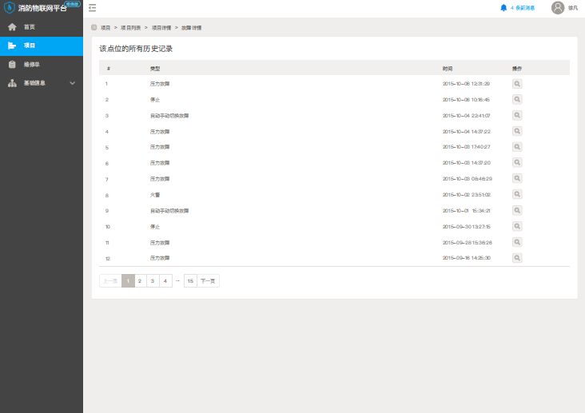
界面说明
该界面主要展现故障详细的信息
包含该故障点位的历史故障记录
体现故障处理流程节点
字段
故障详情
点位描述
故障状态
建筑名称
物业负责人
联系人
该故障流程节点
历史记录
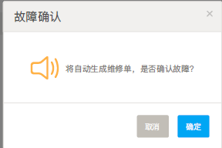
编号、故障类型、时间
操作
确认并维修

点击，页面弹出

点击“确定”则将该故障的状态变更为“已报修”，然后流程节点进入到“确认”节点如下
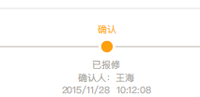
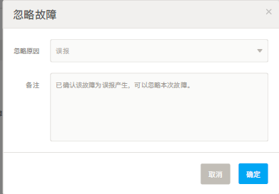
忽略
点击，页面弹出

填写完毕后，点击“确定”，该故障状态变更为“已忽略”，然后流程节点隐藏，展现忽略结果，如下。
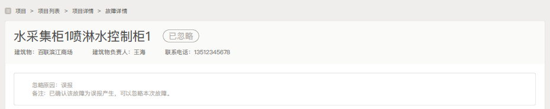

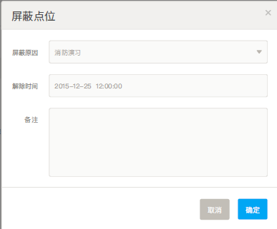
屏蔽
点击，页面弹出

填写完毕后，点击“确定”，该故障状态变更为“已忽略”，然后流程节点隐藏，展现忽略结果，同上，而后将该点位进行屏蔽。

特殊处理

维保状态
当建筑物本身处于维保状态时，发生的故障自动标示为无需处理，无需处理的故障不需要进行通知，在web平台和APP中可查询，不影响设施完好率、维修及时率、平均无故障工作时间等所有统计数据。

自动恢复
考虑到实际情况下，由于消防设施的质量问题，经常会发生误报，因此引入自动恢复功能。该功能仅针对一级故障。
自动恢复是指，在收到一个一级故障时，开启故障流程后，如果持续1个小时不再收到后续的持续故障消息，则修改该故障状态为“无需处理”，同时标注原因为自动修复。

火警列表

流程：无
定义：维保人与那也可以确认火警
入口：项目详情 消息列表
错误信息：待定

界面操作
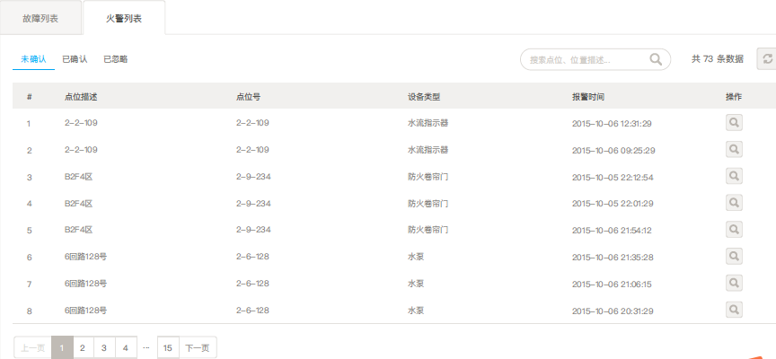

界面说明
该列表展现所有状态的火警，默认按照时间倒序排序
字段
点位描述
点位号
设备类型
报警时间
操作
未确认
点击跳转到该故障的详情页面
已确认
同上
已忽略
同上
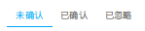点击该处，列表切换不同状态的火警。
页面跳转：火警详情

火警详情
火警通知方式
瑞眼科技消防物联网的火警通知机制包括：短信、App推送、平台推送、语音电话、人工通知五种。通知的对象至少包括消控室值班人员、企业法人、企业安全负责人，用户可在平台上自行添加额外的接收通知人员。
火警确认规则
火警发生源
火警的发生源包括以下几种：
l 手报按钮报警
l 烟感报警
l 水系统联动信息
火警等级确认和处理流程
l 正常状态
没有火警，建筑物处于正常状态。
l A级火警
当平台收到第一个手报按钮报警或者烟感报警时，火警等级确认为A级。A级火警期间，收到的来自同一信号源的火警报警，不再进行重复处理。A级火警第一时间通过短信、APP推送给用户。
n 如果用户确认为火警，则通知119指挥中心。
n 如果用户确认不是火警，则取消该火警，如果此时建筑物内不存在其他火警，则建筑物恢复正常状态。
n 如果用户不做反应，5分钟后该火警自动取消，如果此时建筑物内不存在其他火警，则建筑物恢复正常状态。
l B级火警
在A级火警基础上，收到来自同一分区其他手报按钮或者烟感的报警时；或者在一级火警基础上，收到水系统联动信息时，确认为B级火警。B级火警期间，收到的来自同一信号源的火警报警，不再进行重复处理。B级火警第一时间通过短信、APP、语音电话通知用户。通过平台推送通知物联网客服值班人员，并跟踪短信发送状态、APP推送状态、语音电话接通状态。
n 如果用户确认为火警，则通知119指挥中心。
n 如果用户确认不是火警，则取消该火警，如果此时建筑物内不存在其他火警，则建筑物恢复正常状态。
n 如果短信、APP、语音电话均工作正常，且用户在5分钟内不做反应，则由值班人员人工拨打用户电话进行确认。
n 如果短信、APP、语音电话工作异常，则由值班人员人工拨打用户电话进行确认。
n 如果人工确认为火警，则由值班人员在平台端通知119指挥中心。
n 如果所有电话均无法接通，且持续收到同一分区的火警报警信息，则由值班人员在平台端通知119指挥中心。
n 如果所有电话均无法接通，但不再收到同一分区的火警报警信息，则由值班人员继续跟踪处理，直至电话接通为止，并在平台端记录处理过程。
n 如果发生所有电话均无法接通的情况，则事后值班人员根据记录，向用户单位法人、安全负责人、业主提交消防安全告知单，要求其进行改善。
l C级火警
在B级火警基础上，继续收到来自同一分区的不同类型信号源的报警，当同时收到手报报警、两点以上烟感报警、水系统联动信息，则升级为C级火警。对于C级火警，由客服人员进行人工判断后通知119指挥中心。
对于C级火警，如最终确认是误报，则取消该用户本年度C级火警确认资格，提交C级火警误报报告给用户法人、安全负责人、业主，要求其提出并进行实质性的改善计划，以确保避免再次发生类似情况。
火警上报规则
报警连接方式
l 物联网数据服务器位于公网上，与位于调度指挥网的物联网报警服务器通过信通处“内外网交互平台”进行数据实时同步。延迟<5s。
l 物联网报警服务器（简称报警服务器）与应急联动中心通信服务器（简称联动服务器）之间可以互相ping通。
l 报警服务器与联动服务器之间建立UDP连接，使用DS公司提供的通信控件（即目前FAS与联动服务器之间的连接方式）。
报警通讯协议
节点类型
描述 | 名称 | 值
联动服务器 | SVR_DATAFIRE | 0x9400
报警服务器 | SVR_RAYEYE | 0x9600
*FAS服务器 | SVR_FAS | 0x9500

心跳协议
消息中文名 | 联动服务器心跳
消息值 | 0x8af1 | 消息类型 | 点对点
发送方 | SVR_DATAFIRE | 接收方 | SVR_RAYEYE
消息内容 | 1
说明 | 每10秒钟发送一个心跳包，报警服务器1分钟未收到心跳包认为和联动服务器断开

消息中文名 | 报警服务器心跳
消息值 | 0x8af2 | 消息类型 | 点对点
发送方 | SVR_RAYEYE | 接收方 | SVR_DATAFIRE
消息内容 | 1
相关内容 | 每10秒钟发送一个心跳包，联动服务器1分钟未收到心跳包认为和报警服务器断开

火警上报协议
消息中文名 | 物联网系统报警
消息值 | 0x89f0 | 消息类型 | 广播
发送方 | SVR_RAYEYE | 接收方 | SVR_DATAFIRE
消息内容 | 案件ID | 案件类型 | 处理对象 | 立案描述 | 报警描述 | 案件地址 | 能否定位 | 案件地址坐标X | 案件地址坐标Y | 案件描述
说明 | 案件ID：报警服务器唯一索引案件ID，用在处理结果应答及确认消息中，以确定反馈消息是哪个案件的处理结果  案件类型：“火灾”  处理对象：  立案描述：瑞眼科技  报警描述：第一次报警时间、报警人姓名、报警人电话  案件地址：区县街道路名门牌号  能否定位：0表示不能定位，1表示能定位  案件地址坐标：GIS系统的坐标位置  案件描述：建筑物ID、建筑物名称、业主单位名称、物业单位名称单位名称、消控室电话、报警点位信息、楼层、区域、点位描述、水泵（自动/手动/故障）、水泵运行状态（启动/运行/停止）、附近喷淋（正常/故障）、消火栓管网压力、喷淋管网压力、喷淋末端压力、防排烟运行状态（启动/运行/停止）
发送报警后如果10秒内没有收到报警应答，则自动重发。

消息中文名 | 报警应答
消息值 | 0x8af0 | 消息类型 | 点对点
发送方 | SVR_DATAFIRE | 接收方 | SVR_RAYEYE
消息内容 | 案件ID
说明
火警详情页面
##NU LL
操作
与故障操作方式一致，唯一流程节点不一样。
页面跳转 火警列表

维修单
流程： 无
定义：展现当前自己所在团队所负责的所有的维修单
入口：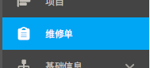
错误信息：待定
界面操作
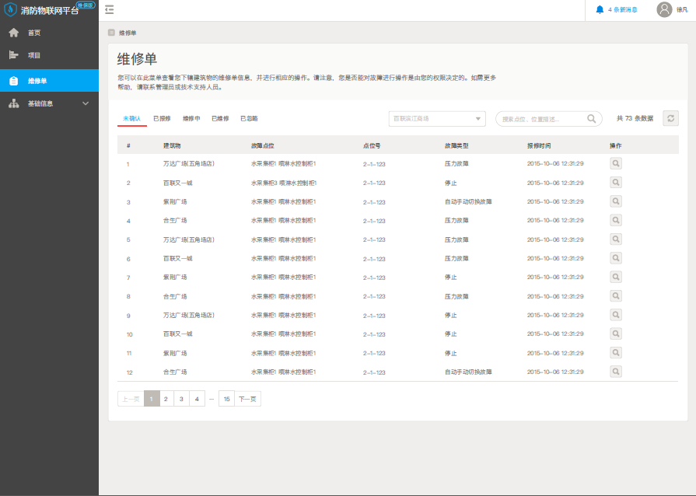
界面说明
相关团队查看维修单列表
字段
建筑物
故障点位
点位号
故障类型
报修时间
操作
未确认
点击跳转到该故障的详情页面
已报修
同上
维修中
同上
已维修
同上
已忽略
同上
点击该处，列表切换不同状态的故障。
页面跳转
维修单详情

维修单详情
流程
定义：维修单主要是维修故障时使用
一个故障只能够生成一个维修单，但是需满足多个故障生成能够一个维修单的架构需求
打通物业流程中的维修中节点
入口：维修单列表 首页维修单数据
错误信息：待定
界面操作
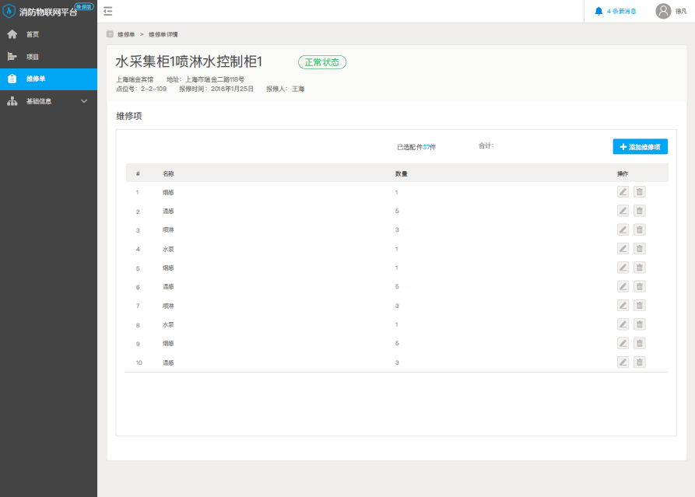
界面说明
字段
项目名称
故障点位
点位描述
报修时间
报修人
状态
维修项（名称 数量 ）
操作
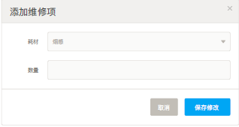

点击，出现页面

填写完成后点击，维修单出现添加内容。
点击，名称与数量选项变更为可更改样式，可对维修单详情进行修改，点击“完成/确认”后进行数据变动
点击，弹出页面“确认删除？”点击“确认”，完成删除，点击“否”不进行变动。
页面跳转 : 维修单

基础信息
机构信息
流程：未知
定义：机构信息只能由机构负责人进行修改
错误信息：如未对信息进行修改，点击“保存修改”弹出“未进行任何修改，是否继续/结束修改”提示，点击“是”，完成修改，如点击“否”，继续修改。
界面操作
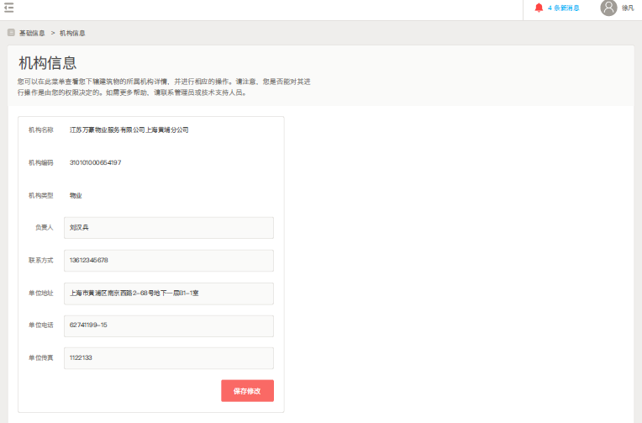
界面说明：
机构信息的查询修改
字段
机构名称
机构编码
机构类型
负责人
联系方式
单位地址
单位电话
单位传真
操作
双击击对应字段，会使得相关信息科修改
修改后点击，更正信息。
未点击前，如若点击上级目录，则取消修改。
更正完毕后 出现页面
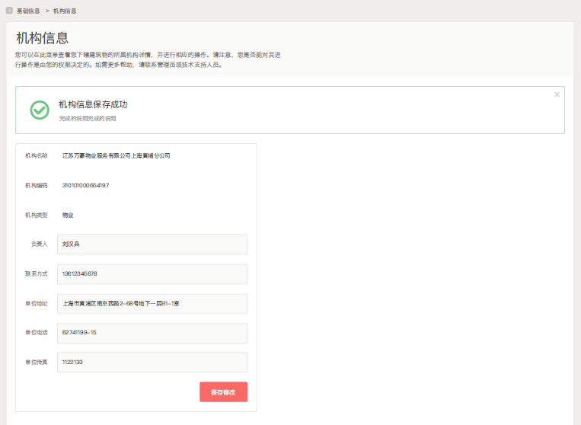

人员列表
流程：无
定义：
第一个注册者定义为机构负责人，进行人员邀请，完善机构信息。
每个人可以邀请人员（不可邀请自己）
机构负责人可对人员列表进行删减。
每个人都可以完善和更正自己的人员详情。
入口：
错误信息：待定

界面操作

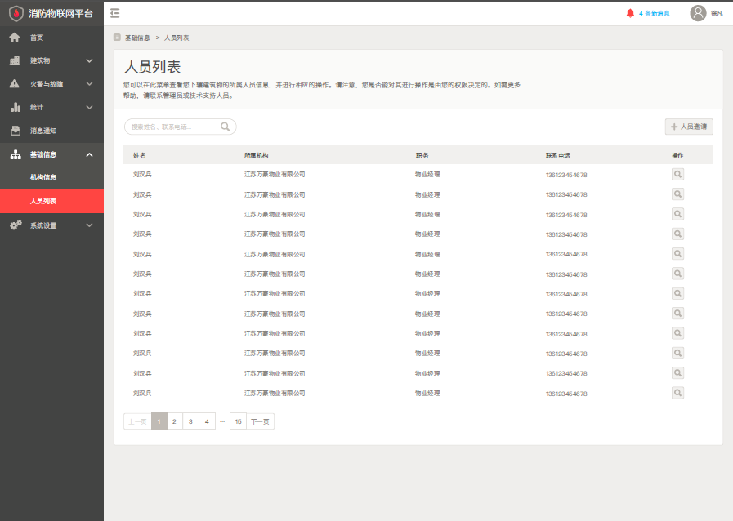
界面说明
人员列表
展现当前机构的所有人员
只有机构管理员才有人员管理权限
其他人员只有邀请权限
字段
人员列表
头像
姓名
所属机构
职务
联系方式
团队列表
待定

操作
点击，点击跳转至人员邀请界面，选中一个人员进入到人员详情页面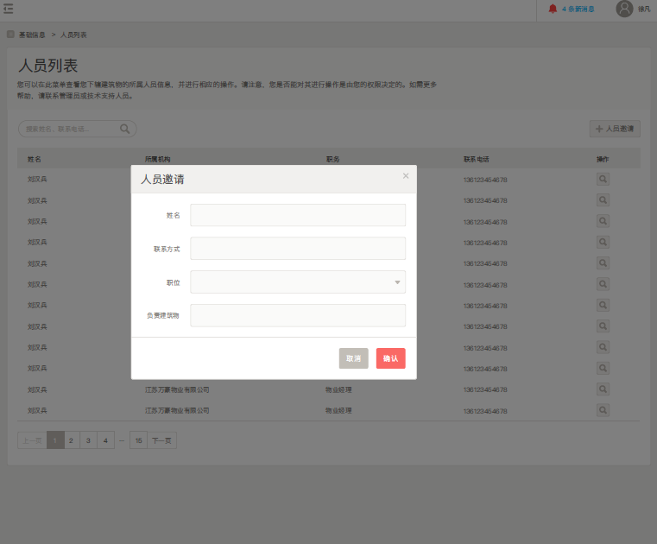
界面说明
该页面主要修改该物业单位的人员相关信息
当”字段“中的必填内容有一项为空，则对应的输入或者选择框边框变为红色
字段
姓名（必填）
联系方式（必填）
职位（必填，单选，职位只可由自己或机构负责人更正？，参见角色需求文档）
负责建筑（必填，多选）
操作

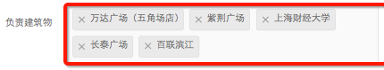
点击该方框内的地方则弹出下拉选择框，下拉选择框的建筑物为自己所负责的建筑物。
点击 则该建筑在负责建筑物方框内删除
点击则返回到详情
点击则提示“邀请成功”进入邀请机制

点击
进入人员详情界面

人员详情
流程：无
定义：展示人员的个人详细信息
入口：人员列表
界面操作
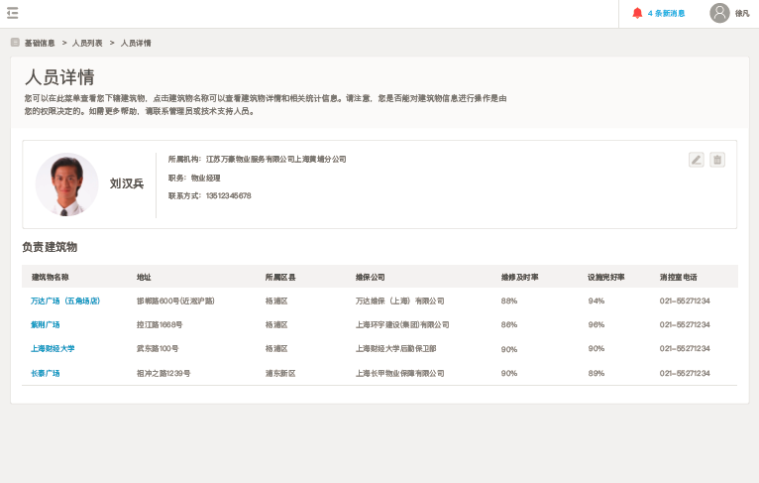
界面说明
用于人员信息查询

字段
头像
姓名
所属机构
职务
联系方式
负责建筑物
建筑物名称
地址
所属区、县
维保公司
维保及时率
设施完好率
消控室电话
操作
点击，跳转项目详情页面
点击，出现”详情编辑“窗口，如果当前登陆账号为普通角色，则不显示该按钮（仅可由自己与机构负责人修改），点击“完成”结束修改
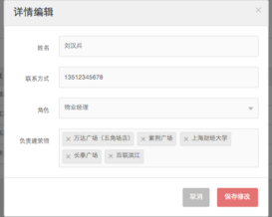
界面说明
该页面主要修改该物业单位的人员相关信息
当”字段“中的必填内容有一项为空，则对应的输入或者选择框边框变为红色
字段
姓名（必填）
联系方式（必填）
职位（必填，单选，职位只可由自己或机构负责人更正？，参见角色需求文档）
负责建筑（必填，多选）
操作

点击该方框内的地方则弹出下拉选择框，下拉选择框的建筑物为自己所负责的建筑物。
点击 则该建筑在负责建筑物方框内删除
点击则返回到详情
点击则提示保存成功后跳转到”人员详情“页面
修改人员详情成功
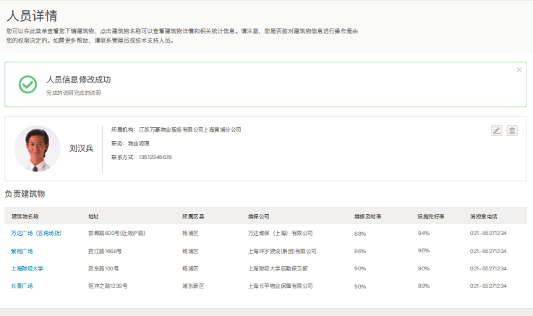
界面说明
该界面与”人员详情“一致，多出成功提示信息
该提示消息会再5秒后自动消失
字段
与”人员详情“一致
操作
与”人员详情“一致

点击，出现“确认删除”警示页面，如确认，删除该人员信息详情。普通人员不具有对他人的删除权限，相关删除认定遵循角色需求文档。

我
流程：无
定义：个人信息及相关信息
错误信息：待定
入口：
界面操作：
人员详情中关于我的界面
界面说明
同上
字段
同上
操作
同上
页面跳转：人员邀请 项目详情 信息修改

